Resumen Tema 6 SI

- Direccionamiento IP.
El direccionamiento IP es la parte encargada de asignar de forma correcta a cada equipo una
dirección IP, de forma que los equipos puedan comunicarse correctamente entre sí.
Los pasos que hay que realizar para la puesta en marcha de una red son:
- Creación de la red a nivel físico: Se crea la infraestructura necesaria para poner la red en funcionamiento. Para ello se instala el cableado de la red y luego se ponen en marcha los dispositivos de interconexión (hub, switch,routers...).
- Creación de la red a nivel lógico: Se crean las diferentes redes lógicas y se asignan las direcciones IP a los diferentes equipos de la red.
- Configuración de los routers: Se configuran los routers para permitir aceptar o denegar la comunicación que se realizan a través de él.

  - Clases de direcciones.
Las direcciones IP tienen una estructura jerárquica. Una parte de la dirección corresponde a la red (netid), y la otra al host dentro de la red (hostid).
Dependiendo del número de bits que se utiliza para indicar la red (netid) o el equipo (hostid) se definen varios tipos de direcciones de red:
  - Una red de clase A se caracteriza por tener a 0 el primer bit de dirección, el campo red ocupa los 7 bits siguientes y el campo host los últimos 24 bits. Puede haber hasta 126 redes de clase A con 16 millones de hosts cada una.
  - Una red de clase B tiene el primer bit a 1 y el segundo a 0, el campo red ocupa los 14 bits siguientes y el campo host los 16 últimos bits. Puede haber 16382 redes clase B con 65534 hosts cada una.
  - Una red clase C tiene los primeros tres bits a 110, el campo red ocupa los siguientes 21 bits y el campo host los 8 últimos. Puede haber hasta dos millones de redes de clase C con 254 hosts cada una.
Para indicar qué parte de la dirección corresponde a la red y qué parte al host, se suele utilizar la máscara de red, que consistente en poner a 1 los bits que corresponden a la parte de red y a 0 los que corresponden a la parte host.
Además existen direcciones de clase D (no redes) cuyos primeros cuatro bits valen 1110, que se utilizan para definir grupos multicast (el grupo viene definido por los 28 bits siguientes). Por último, la clase E, que corresponde al valor 11110 en los primeros cinco bits, está reservada para usos futuros.
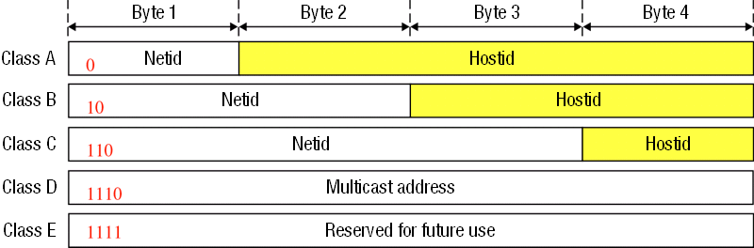

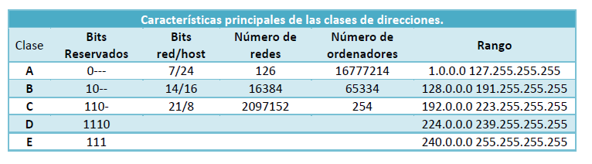
  - Direcciones específicas.
Existen unas reglas y convenios en cuanto a determinadas direcciones IP que es importante conocer:
  - La dirección broadcast 255.255.255.255 se utiliza para enviar un mensaje a la propia red, cualquiera que sea (y sea del tipo que sea).
  - La dirección 0.0.0.0 identifica al host actual.
  - La dirección con el campo host todo a ceros se utiliza para indicar la red misma.
  - La dirección con el campo host todo a unos se utiliza como la dirección broadcast de la red indicada.
  - La dirección con el campo red todo a ceros identifica a un host en la propia red, cualquiera que sea.
  - La dirección 127.0.0.1 se utiliza para pruebas loopback.
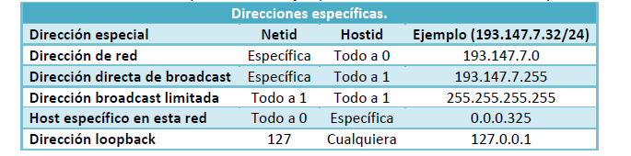

  - Direcciones privadas.
La tabla de direcciones privadas, nos muestra que las direcciones de red 10.0.0.0, 172.16.0.0 a 172.31.0.0, y 192.168.0.0 a 192.168.255.0 están reservadas para redes privadas (intranets) por el RFC1918. Estos números no se asignan a ninguna dirección válida en Internet y por tanto pueden utilizarse para construir redes privadas.
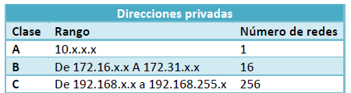

  - Subredes.
Consultar ejercicios de subredes
- Seguridad.
Uno de los aspectos más importantes a la hora de asegurar la red correctamente es la arquitectura de red. Una arquitectura de red es el diseño de la red en el que se emplean unos determinados componentes, cuya finalidad es la de canalizar, permitir o denegar el tráfico con los elementos apropiados.
Antes de entrar en detalle con las arquitecturas de cortafuegos, se van a describir tres elementos básicos que intervienen en ella:
- Router: Equipo que permite o deniega las comunicaciones entre dos o más redes. Al ser el intermediario entre varias redes debe estar especialmente protegido ya que puede ser objeto de un ataque. Un router puede ser un dispositivo específico o un servidor que actúe como router.
- Red interna: Es la red interna de la empresa y, por lo tanto, es donde se encuentran los equipos y servidores internos. Dependiendo del nivel de seguridad que necesite la red interna se puede dividir en varias redes para permitir o denegar el tráfico de una red a otra.
- Zona neutra (o red perimetral): Red añadida entre dos redes para proporcionar mayor protección a una de ellas. En esta red suelen estar ubicados los servidores de la empresa. Su principal objetivo es que ante una posible intrusión en unos de los servidores, se aísle la intrusión y no se permita el acceso a la red interna de la empresa.

  - Esquema de red básico.
Es la configuración más simple y consiste en el empleo de un router para comunicar la red interna de la empresa con Internet. Como el router es el encargado de comunicar ambas redes es ideal para permitir o denegar el tráfico.
Esta arquitectura de red, aunque es la más sencilla de configurar es la más insegura de todas ya que toda la seguridad reside en un único punto: el router. En caso de que se produzca un fallo de seguridad en el router el atacante tiene acceso a toda la red interna.
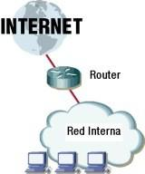

  - Esquema de red con una zona neutra.
Este esquema de red es considerado como el esquema base cuando quiere ofrecer servicios a Internet manteniendo un nivel adecuado de seguridad en la red interna. Como puede ver en la siguiente figura, esta arquitectura utiliza dos routers que permiten crear un perímetro de seguridad (red perimetral o zona neutra), en la que se pueden ubicar los servidores accesibles desde el exterior, protegiendo así a la red local de los atacantes externos.
Al tener dos redes independientes se puede indicar a través de los routers el tráfico que se permite entre Internet y la zona neutra, o el tráfico entre la zona neutra y la red interna. Lo normal es que el router exterior esté configurado para permitir el acceso desde Internet a los servidores de la zona neutra, especificando los puertos utilizados, mientras que el router interior permite únicamente el tráfico saliente de la red interna al exterior. De esta forma si se produce un fallo de seguridad y se accede a los servidores de la zona neutra, el atacante nunca podrá tener acceso a la red interna de la empresa.
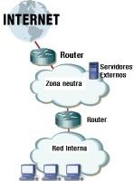

A partir del esquema de red con una red interna y una zona neutra puedes realizar las modificaciones que estimes oportunas para adaptarlo a tus necesidades:
  - Esquema de red con una zona neutra y una red interna utilizando un único router: En este caso el router tiene tres interfaces de red que le permiten crear la red interna, la zona neutra y conectarse a Internet. Aunque este esquema no es tan fiable como el anterior resulta más aconsejable que el modelo básico que no tiene ninguna zona neutra.
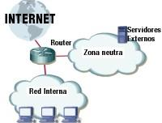

  - Esquema de red con una zona neutra y varias redes internas: En el caso de que se tengan equipos con diferentes tipos de seguridad o servidores internos, resulta aconsejable crear varias redes internas para mejorar así la seguridad de la red.
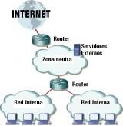

  - Esquema de red con varias zonas neutras: En el caso de que la empresa necesite dar servicios bien diferenciados al exterior puede optar por tener dos zonas neutras, o incluso dos salidas diferentes a Internet.
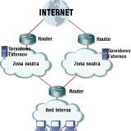

  - Redes inalámbricas.
Las redes de área local inalámbricas (WLAN, Wireless Local Area Networks) permiten que varios dispositivos puedan transmitir información entre ellos a través de ondas de radio sin necesidad de cables.
Para poder considerar una red inalámbrica como segura debería cumplir los siguientes requisitos:
  - Aislar la red inalámbrica de la red interna de la empresa creando una zona neutra. Al utilizar una zona neutra es posible limitar el acceso desde la red inalámbrica a los servicios y/o equipos que estime oportunos.
  - Las ondas de radio deben confinarse tanto como sea posible.
  - Los datos deben viajar cifrados para impedir que sean capturados por otro equipo. Para que los datos vayan cifrados existen dos protocolos de encriptación:
    - WEP (WiredEquivalentPrivacy): Está basado en algoritmo RC4 con una clave secreta de 40 ó 104 bits, combinado con un vector de inicialización (IV:initialization vector) de 24 bits.
    - WPA (WiFiProtected Access). Es un estándar creado para corregir los fallos de seguridad del protocolo WEP. Fue diseñado para utilizar un servidor de autentificación (normalmente un servidor RADIUS), que distribuye claves diferentes a cada usuario (a través del protocolo 802.1x); sin embargo, también se puede utilizar en un modo menos seguro de clave pre-compartida (PSK: Pre-Shared Key). La información es cifrada utilizando el algoritmo RC4, con una clave de 128 bits y un vector de inicialización de 48 bits.
  - Debe existir algún mecanismo de autentificación en doble vía que permita al cliente conectarse realmente a su punto de acceso, y que permita verificar que al punto de acceso sólo se conectan los clientes legítimos.
  - Filtrado de dirección MAC. Un mecanismo adicional de seguridad es permitir el acceso a la red inalámbrica únicamente a unos determinados equipos. Para indicar los equipos que pueden acceder a la red inalámbrica se utiliza la dirección física (MAC) del adaptador de red.

- Configuración de routers.
Un router es un dispositivo de interconexión que permite regular el tráfico que pasa entre varias redes. Un router es muy útil a la hora de defendernos de posibles intrusiones o ataques externos.

  - Tablas de enrutado.
En ella se guardan las acciones que hay que realizar sobre los mensajes que recibe el router para redirigirlos a su destino. Existen dos tipos de enrutamiento:
  - Enrutamiento estático: Cada router dispone de una tabla de enrutamiento configurada manualmente que le indica a que router debe enviar un paquete para alcanzar una red y nunca comparte esa tabla con los demás. No es apropiado usarlo en redes con muchos routers ya que llevaría mucho trabajo configurar las tablas de enrutamiento.
  - Enrutamiento dinámico: Permite a los routers ajustar los caminos utilizados para transmitir paquetes IP compatiendo sus tablas de enrutamiento mediante los protocolos RIP o OSPF. Utiliza mas recursos del router pero les otorga capacidad de reacción ante fallos de la red.

- Servicios de red.
Aunque los servicios más conocidos en Internet son el servidor Web y el de correo electrónico, también existen otros servicios necesarios y menos conocidos que permiten crear la infraestructura de una red. Estos servicios son los siguientes:
- Encaminamiento: Permite a un servidor actuar como router para permitir la comunicación entre dos o más redes.
- Servidor DHCP: Permite asignar automáticamente la configuración IP de los equipos clientes de la red.
- Servidor DNS: Permite mantener una equivalencia entre un nombre y su dirección IP.

  - Servicio DHCP.
Ver trabajo Configuración DHCP y DNS

  - Servicio DNS.
Ver trabajo Configuración DHCP y DNS

    - Espacio de nombres de dominio.
El sistema de nombres de dominios presenta una estructura jerárquica en árbol, en el que cada rama constituye lo que se denomina un dominio de Internet, y dependiendo de la profundidad del árbol, hablaremos de dominios de primer, segundo o tercer nivel.
Cada nivel delega su autoridad en los niveles inferiores. Al nivel superior se le denomina TLD y esta formado por los dominios que descienden directamente de la raiz existiendo dos tipos de divisiones: geográfica y organizativa.

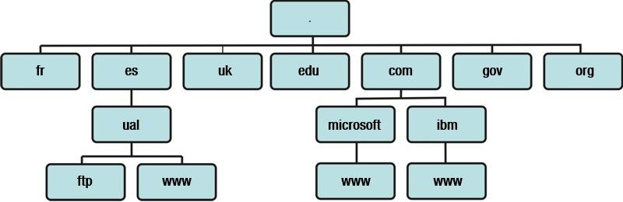
Un servidor DNS puede encargarse de gestionar los datos de un dominio completo o parte de un dominio. El conjunto de datos que puede administrar un servidor de nombres recibe el nombre de zona.
Los servidores que tienen asignada la autoridad de resolución de nombres y que gestionan la base de datos de la zona, reciben el nombre de servidores primarios. Los servidores que pueden resolver requerimientos para una zona, pero que la fuente de información la obtienen de otro servidor, reciben el nombre de servidores secundarios. Cada vez que se modifique un dato del servidor primario debe transmitirse a todos los secundarios que estén declarados para el correcto funcionamiento del sistema.
Existe otro tipo de servidores llamados caché cuya finalidad es la de responder a peticiones de resolución, consultando, previamente, las peticiones almacenadas en memoria y, si no se corresponde con ninguna de ellas, envía la petición a un servidor primario o secundario.

  - Servicio FTP.
FTP es el protocolo más antiguo de la capa de aplicación TCP/IP que permite la transferencia de ficheros. FTP define un protocolo cliente/servidor que describe la manera en que se establece la comunicación entre los servidores y clientes FTP. Hay dos tipos fundamentales de acceso a
través de FTP:
  - Anónimo: La comunicación se realiza sin ningún tipo de identificación y, por lo tanto, el usuario tendrá muy pocos privilegios en el servidor.
  - Acceso autorizado: El usuario establece la comunicación con una cuenta de usuario. Tras identificarse, se confina al usuario a su directorio predeterminado desde donde puede descargar ficheros y, si la política del sistema lo permite, también escribir.

  - Servicio Web.
El servidor web se encarga del almacenaje y la difusión de información mediante la distribución de páginas HTML. Su arquitectura se basa en cliente-servidor, típica de los servicios basados en TCP/IP, en la que se distinguen: el proceso servidor, como, por ejemplo, Apache, y el proceso cliente (también llamado navegador). El servidor es el que almacena y sirve las páginas HTML, mientras que los navegadores se encargan, además de realizar la petición de la página deseada, de interpretarla y mostrar el resultado al usuario. Para que el cliente y el servicio se entiendan, se comunican mediante el protocolo HTTP.

  - Servicio de correo electrónico.
Este servicio es un sistema para la transferencia de mensajes, rápido y eficiente, ideado bajo la arquitectura cliente-servidor típica de Internet.

  - Servicio de acceso remoto.
Los servicios de acceso remoto son los servicios que permiten acceder de forma remota a un equipo a través de la red. Se clasifican en dos categorías:
  - Acceso remoto en modo terminal: Para acceder a un servidor GNU/Linux en modo terminal es posible utilizar los servicios Telnet (TelecommunicationNETwork) y SSH (SecureSHell). Actualmente el servicio SSH es el más utilizado ya que garantiza la seguridad de las comunicaciones mientras que el servicio Telnet no se utiliza por ser inseguro.
  - Acceso remoto en modo gráfico: Para acceder en modo gráfico a un servidor puede utilizar el servicio VNC (Windows y GNU/Linux) o el servicio de Escritorio remoto (o Terminal Server) en sistemas Windows.

